LA ACELERACION

El término se utiliza en física para referirse a los cambios de velocidad que puede experimentar un cuerpo mientras se mueve.
La aceleración se define como el cociente del cambio de velocidad y el tiempo requerido para efectuar ese cambio.

$$a= \frac{Vf-Vo}{t}$$

Donde:
a = aceleración
v_{o}= velocidad inicial
v_{f} =velocidad final
t= tiempo

Las unidades de aceleración son:

m/s²; cm/s²; ft/s²

MOVIMIENTO UNIFORME ACELERADO (MRUA)

Un cuerpo describe un movimiento rectilíneo uniformemente variado (acelerado), cuando su trayectoria es una línea recta y, a la vez, su aceleración es constante y no nula, tiene dos característica:
- Posee aceleración constante
- La velocidad varía uniformemente con el tiempo.

Tiene un lema que es: “recorrer mayores distancias en el mismo tiempo cada vez.”

ECUACIONES DEL MRUA

X = V_{o} . t + ½.a.t²
En donde:
Vo : velocidad inicial
V_{f} : velocidad final
a : aceleración
t : tiempo
x : distancia o posición

V_{f} = V_{o} + a . t

V_{f}² = V_{o} + 2.a.x

GRAFICAS DEL MUA
Un modo de describir y estudiar los movimientos es mediante gráficas que representan distancia-tiempo (distancia en función del tiempo), velocidad-tiempo (velocidad en función del tiempo) y aceleración-tiempo (aceleración en función del tiempo).
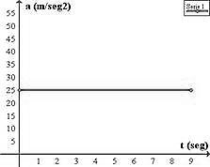
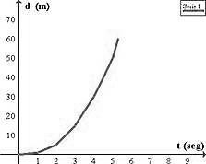

distancia-tiempo
aceleración-tiempo

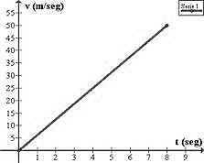

velocidad-tiempo

Movimiento rectilíneo uniformemente retardado
En los movimientos uniformemente decelerados o retardados la velocidad disminuye con el tiempo de manera constante. Están, pues, dotados de una aceleración que aunque negativa es constante (la fuerza responsable de la deceleración es constante).
Por ello, todas las fórmulas cinemáticas usadas para los movimientos uniformemente acelerados sirvan para describir los movimientos uniformemente retardados, sólo que en estos casos llevan el signo negativo.
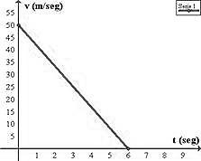
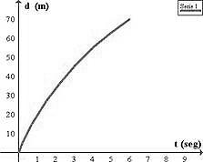

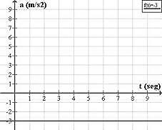
Aceleración - tiempo
velocidad-tiempo
distancia-tiempo

